Приложение “библиотека манги”

Целью приложения является автоматизировать работу бизнеса библиотеки.

Данная библиотека – это компания, у которой есть права на владение и продажу произведений и свой собственный сайт для чтения купленных манг.

Сущности:

• Произведение(манга) – то, что можно купить и прочитать.

• Пользователь – физическое лицо, которое может использовать приложение.

• Заказ на покупку – оформление права обладать копией произведения и читать его.

• Издатель – юридическое лицо, оказывающее помощь и поддержку авторам произведений выпускать их в продажу.

• Заявление на публикацию – оформление договора на продажу произведения определенного автора под покровительством определенного издательства.

Свойства сущностей:

**Произведение(манга)**. Админ может убирать и добавлять в продажу.

1. ID Манги. Нужно для связи со скорингом тайтла.
2. Название. Необходимо для идентификации, для отображения покупателю при оформлении заказа и автору для подачи на публикацию.
3. Дата релиза. Необходимо для идентификации, для отображения покупателю при оформлении заказа, автору для подачи на публикацию и для идентификации тайтла.
4. Жанр. Необходимо для идентификации, для отображения покупателю при оформлении заказа, автору для подачи на публикацию.
5. Возрастная категория. Необходимо для отображения в представлении расписания для зрителей. Влияет на сеанс и возможность продажи билета. Имеет стандартный набор значений: 0+, 16+, 18+. Хранится в пользовательском типе ENUM.
6. Статус тайтла. Необходимо для отображения покупателю при покупке, также необходимо издательскому дому и автору для их сотрудничества.
7. Художник. Необходимо для идентификации, для отображения покупателю при оформлении заказа
8. Автор. Необходимо для идентификации, для отображения покупателю при оформлении заказа и автору для подачи на публикацию.
9. Рейтинг. Если этот параметр заполнен, то может дополнительно влиять на базовую цену
10. . Количество глав. Определяется целым числом и может дополнительно влиять на базовую цену.
11. . Издательский дом. Если этот параметр заполнен, то может дополнительно влиять на базовую цену.

**Пользователь.** Редактируется глобальным админом. Записывается также при покупке произведения новым пользователем.

1. ID покупателя.
2. Количество купленных произведений
3. Дата регистрации покупателя. Дата первой покупки.
4. Роль пользователя. Набор полномочий, определяющий набор задач, которые можно решать в приложении. Имеет пользовательский тип ENUM. Может принимать значения «Глобальный админ», «Админ публикации», «Админ продажи», «Покупатель», «Автор».
5. Дата назначения роли.
6. Имя Пользователя. Обязательно. Для последующих обращений.
7. Фамилия Пользователя. Необязательно для покупателя.
8. Дата рождения Пользователя. Для определения возрастной категории.
9. Скидка в % от базовой цены произведения. При покупке произведения увеличивается на 5%, до третьей покупки.
10. . Дата окончания действия скидки. При покупке произведения меняется, действует год с момента покупки манги.
11. . Дата покупки билета.

**Заказ на покупку.** Редактируется админом продаж. Требует выполнения ограничения.

1. ID чека.
2. Дата. Календарная дата.
3. ID покупателя.
4. Скидка. Если заполнено, влияет на цену произведения.
5. Цена.
6. ID произведения

Ограничения на продажу:

• Произведения категории 18+ продаются строго при представлении.

**Издатель**. Редактируется админом публикации.

1. Название.
2. ID издательства.
3. Рейтинг.
4. Количество выпущенных произведений.

**Заявление на публикацию.** Редактируется админом публикации.

1. ID произведения.
2. Название произведения.
3. ID автора.
4. Имя автора.
5. Фамилия Автора.
6. ID издательства.
7. Название издательства
8. Дата. Календарная дата.
9. Количество выпущенных глав.

10 . Статус выпуска произведения.

Связи в расчетах.

1. Заказ на покупку. Заказ формируется несколькими сущностями. В электронном чеке заказа учитывается фактическая цена, которая берется из расчета базовой цены с учетом скидки покупателя. Также отображаются данные определяющие дату и произведение.

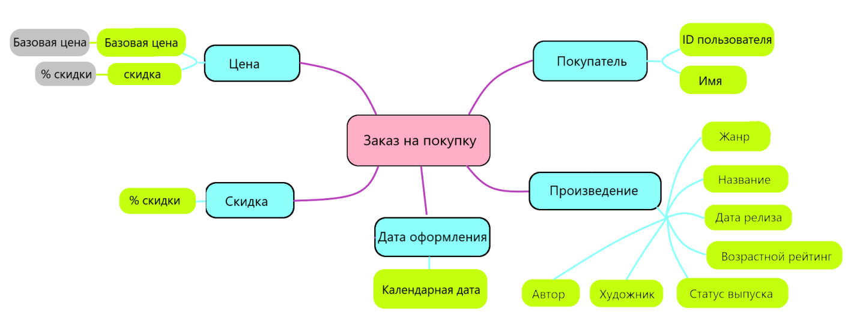

1. Скидка. Скидка относится к пользователю, формируется для внешнего зрителя исходя из количества покупок. 2й билет не в ту же дату в течение года после последней покупки - 5%, 3й – 10%, 4й – 15%, 5й – 20%. 20% - максимальная скидка внешнего зрителя. У глобального админа скидка 100%. У других админов – 50%. Скидка действует у внешнего зрителя год, у админа – до окончания трудового соглашения (по умолчанию 50 лет).

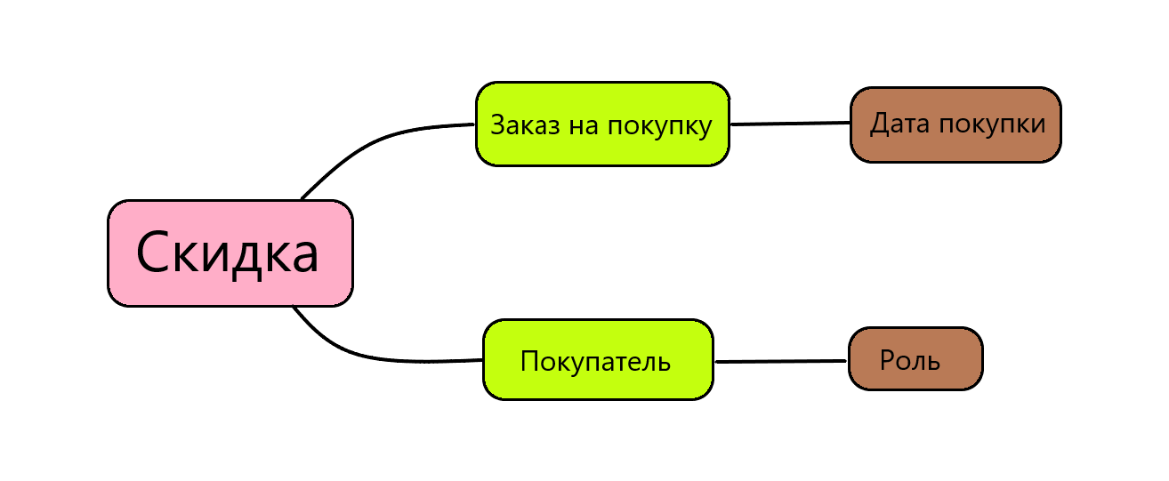

1. Заявление на публикацию. Заявление формируется несколькими сущностями. К заявке на публикацию прикрепляется информация об авторе произведения, а также его издатель. Ко всему прочему за заявлением должна быть закреплена дата его подачи.

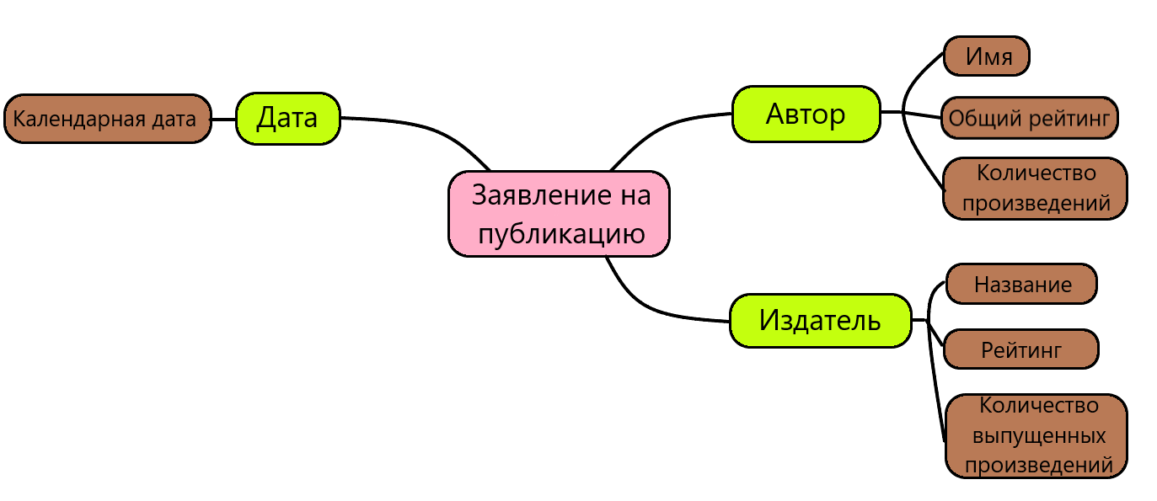

Сценарии использования приложения

1. Покупка манги:

Пользователь заходит в приложение и просматривает доступные ма нги. Он выбирает мангу, которую хочет приобрести, и добавляет её в корзину. После добавления желаемой манги в корзину, пользователь оформляет заказ. Админ продаж проверяет заказ, учитывает скидку пользователя и формирует чек. Пользователь оплачивает заказ, после чего получает доступ к чтению приобретённой манги.

1. Добавление новой манги в продажу:

Администратор добавляет новую мангу в систему, указывая её основные свойства, такие как название, жанр, художник, автор и т.д. После добавления манги в продажу, она становится доступной для покупки пользователями.

1. Управление ролями и правами доступа:

Глобальный администратор назначает роли и права доступа пользователям. Например, админ публикации может редактировать информацию о манге и заявления на публикацию, а админ продажи может управлять заказами и скидками.

1. Подача заявления на публикацию манги:

Автор манги или его представитель входит в систему и подает заявление на публикацию своего произведения. В заявлении указываются данные об авторе, издательстве, название манги и другие необходимые сведения. Администратор проверяет заявление, после чего решает о его одобрении или отклонении.

1. Управление скидками:

Система автоматически рассчитывает скидки для пользователей в зависимости от количества их предыдущих покупок. Администратор может управлять сроком действия скидок и базовыми скидками для разных категорий пользователей.

1. Просмотр статистики и аналитики:

Глобальный администратор имеет доступ к статистике продаж, активности пользователей, популярности различных манг и другим аналитическим данным. Эта информация помогает принимать решения по улучшению работы библиотеки манги и оптимизации её предложения.

1. Печать чека:

Цена, скидка, название манги, автор, дата. Осуществляется в результате покупки манги (все в сессии конкретного покупателя).